29.07.2014

Iconic Award für TROX

Ganzheitliche Architektur und Raumgestaltung ist eines der aktuellen Schlagworte in der Immobilienentwicklung. Die Auszeichnung mit dem „Iconic Award“, verliehen vom Rat für Formgebung, ist das Ergebnis eines internationalen Architektur- und Designwettbewerbs, der diese Disziplinen in ihrem Zusammenspiel berücksichtigt.

TROX hat sich diesem Wettbewerb gestellt und ist mit dem Lüftungsgitter X-GRILLE als „Winner“ ausgezeichnet worden. Nach dem „Interior Innovation Award 2014“ ist dies die zweite Auszeichnung für das Produkt in diesem Jahr.

Mit den Lüftungsgittern der Serie X-GRILLE, ihren innovativen Funktionalitäten und dem ästhetischen Design bietet TROX seinen Kunden ein energieoptimiertes Produkt mit vielen cleveren Detaillösungen: Die neu entwickelten Hohlkammer-Lamellen sind mittig gelagert und verfügen über ein strömungsgünstiges symmetrisches Profil, das einen energieeffizienten Einsatz sowohl für Zu- als auch für Abluft ermöglicht. Dieser neue Aufbau führt zudem zu einer akustisch optimierten Luftführung. Die pulverbeschichteten Lamellen können parallel durch eine verdeckte Kopplung in Segmenten von bis zu neun Lamellen gemeinsam verstellt werden, wodurch eine ruhige ästhetische Optik gewährleistet ist. Je nach individueller Raumatmosphäre sind alle gewünschten Farben und Farbkombinationen realisierbar. Das Gitter kann somit quasi unsichtbar in den Raum integriert oder als gestaltendes Element eingesetzt werden. Damit hat TROX die Jury überzeugt.

Rat für Formgebung
Der Rat für Formgebung ist eine unabhängige und international agierende Institution, die Unternehmen darin unterstützt, Designkompetenz effizient zu kommunizieren und gleichzeitig darauf abzielt, das Designverständnis der breiten Öffentlichkeit zu stärken. Die Stiftung zählt zu den weltweit führenden Kompetenzzentren für Kommunikation und Wissenstransfer im Bereich Design. Prämiert werden im Rahmen der Iconic Awards visionäre Architektur, innovative Produkte und nachhaltige Kommunikation aus allen Sparten der Architektur, der Bau- und Immobilienbranche sowie der produzierenden Industrie.

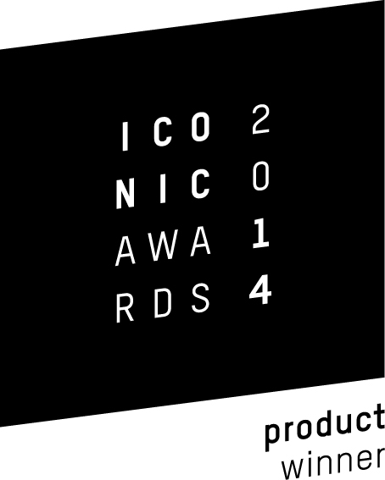
Für das Lüftungsgitter wurde TROX vom „Rat für Formgebung“ mit dem
Iconic Award in der Kategorie Produkt als „Winner“ ausgezeichnet.

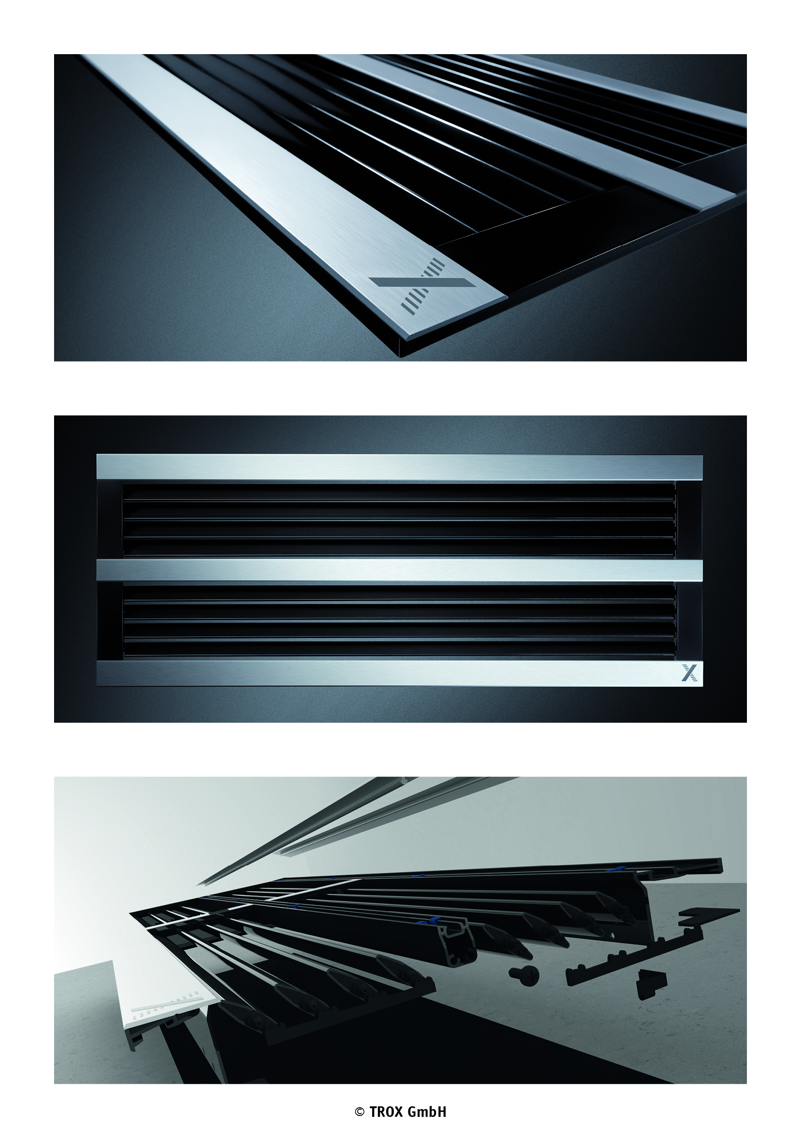
X-GRILLE: die außergewöhnliche Bicolor-Optik in Tiefschwarz und Weißaluminium hebt sich deutlich von herkömmlichen Lüftungsgittern ab

TROX ist führend in der Entwicklung, der Herstellung und dem Vertrieb von Komponenten, Geräten und Systemen zur Belüftung und Klimatisierung von Räumen. Mit Tochtergesellschaften in 28 Ländern auf fünf Kontinenten, 14 Produktionsstätten und weiteren Importeuren und Vertretungen ist das Unternehmen in über 70 Ländern vor Ort. Gegründet 1951 erwirtschaftete der Weltmarktführer im Jahre 2013 mit 3.700 Mitarbeitern rund um den Globus 416 Mio. Euro Umsatz.

Für weitere Informationen und Rückfragen zu TROX wenden Sie sich bitte an:

Christine Roßkothen
Corporate Marketing
voice: +49 2845 202 - 464
fax: +49 2845 202 - 587
c.rosskothen@trox.de
www.trox.de

